1月10日-14日深圳市将举行2024年春季高考
整理归属 深圳市招生考试办公室
发布日期 2024-01-08
来源 深圳市招生考试办公室官网
栏目 高考
存档日期 2026-10-27
原文链接 https://szeb.sz.gov.cn/szzkw/zkgg/gkxx/content/post_11091299.html

按照广东省教育考试院工作安排，1月10日至14日将举行2024年春季高考，其中1月10日至12日举行普通高中学业水平合格性考试，全市共有10.9万名考生，在11个区共设75个考点；1月13日至14日举行普通高等学校招收中等职业学校毕业生考试（以下简称“3+证书”考试），全市共有1.57万名考生，在9个区共设17个考点。
为确保我市2024年春季高考平安顺利进行，1月5日下午，市招考办组织召开全市考试考务工作会议，市招考办主任肖伟峰同志出席会议并部署相关工作。他强调，春季高考考试作为普通高考的一部分，事关广大考生的切身利益，要牢固树立以考生为中心的思想，精心组织、周密安排，以更高的站位、更优的服务、更严的管理、更强的措施，全面做好各项考试工作，营造公平公正、阳光诚信的考试环境，确保考试安全平稳有序进行。
会上，市招考办还对各区、各考点的考务人员进一步培训，增强考务工作人员和监考员的责任意识，提高考试考务操作水平。一是强化试卷安全保密责任制。各区、各考点制定并完善春季高考安全和组考工作方案，规范试卷保管、分发等环节操作，确保考试组织严密、安全有序。二是各职能部门协同保障，营造良好考试环境。市招考办、各区教育行政部门会同公安、城管、工信、供电、生态环境等有关部门，对考点周边环境进行综合整治，重点打击利用无线电设备进行考场内外串通作弊、替考和有组织的团伙舞弊等严重违规违法行为，切实保障考试公平公正和考场秩序。三是加强业务培训和纪律教育，市、区及考点逐级进行培训和教育，坚决做到“不参加培训不上岗，培训不合格不上岗、不明确职责不上岗，不掌握规则和程序不上岗”。各区、各考点通过组织全体考试工作人员学习省、市招考部门下发的考务工作材料和政策规定，增强工作人员纪律观念、保密意识和业务能力。
市招考办温馨提示：
考生要自觉服从监考员等考试工作人员管理，不得以任何理由妨碍监考员等考试工作人员履行职责，不得扰乱考场及其他考试工作地点的秩序，不得危害他人的身体健康和生命安全。
凭准考证和规定的有效身份证件等参加考试。进入考点后，按规定时间进入考场，不得在考场外逗留，应主动接受监考员的身份验证、安全检查和随身物品检查等。
除2B铅笔、书写用0.5mm黑色签字笔、直尺、圆规、三角板、橡皮外，其他非必需物品不准带入封闭区和考场。严禁携带手机等各种通讯工具、手表、电子存储记忆录放设备以及涂改液、修正带等物品进入封闭区和考场。
入场后，考生对号入座，领到答题卡和试卷后，在答题卡规定位置粘贴本人条形码，在指定位置、准确、清楚地填涂姓名、考号、座号等。凡漏填（涂）、错填（涂）或书写字迹不清影响评卷结果的，责任由考生自负。
在考场内须保持安静，不得喧哗，不得交头接耳、左顾右盼、打手势、做暗号，不得夹带、旁窥、抄袭或有意让他人抄袭，不得传抄答案或交换试卷、答卷、草稿纸，不得传递文具、物品等，不得将试卷、答题卡或草稿纸带出考场。如身体出现异常情况，应立即报告监考员。
考试结束信号发出后，考生立即停笔并停止答题，在监考员依序收齐答题卡、试卷、草稿纸后，根据监考员指令有序离开考场。交卷出场后不得再进场，也不得在考场附近逗留或交谈。
考生如不遵守考试规则，不服从考试工作人员管理，有违规行为的，按照《中华人民共和国教育法》以及《国家教育考试违规处理办法》（教育部33号令）处理，并将作弊事实记入国家教育考试诚信档案；涉嫌违法的，由考点或教育考试机构移送当地公安机关，按照《中华人民共和国刑法修正案（九）》《最高人民法院 最高人民检察院关于办理组织考试作弊等刑事案件使用法律若干问题的解释》等法律规定，移送司法机关追究法律责任。
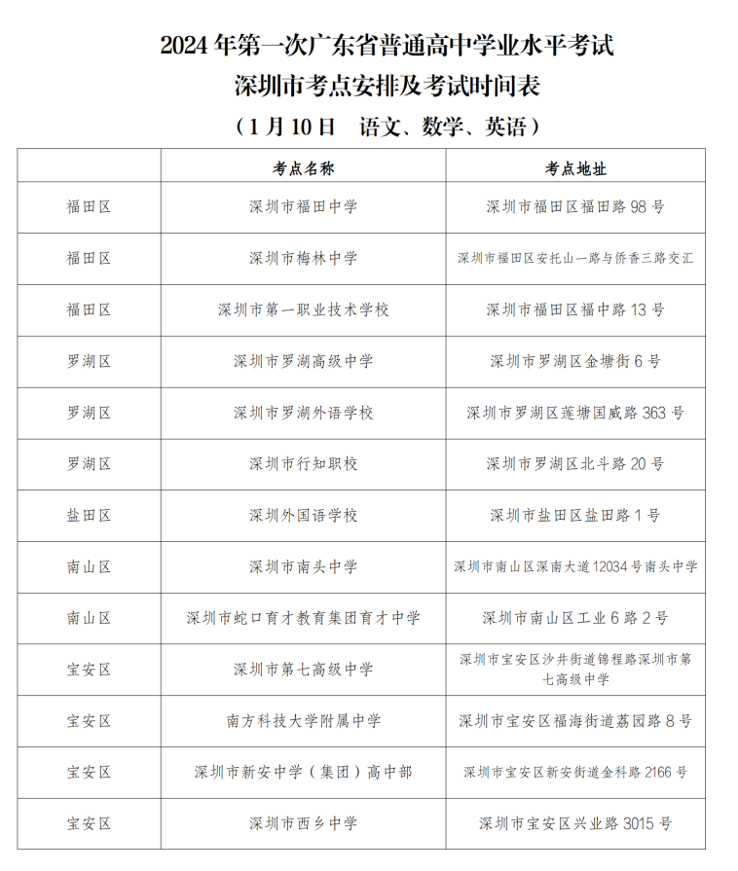
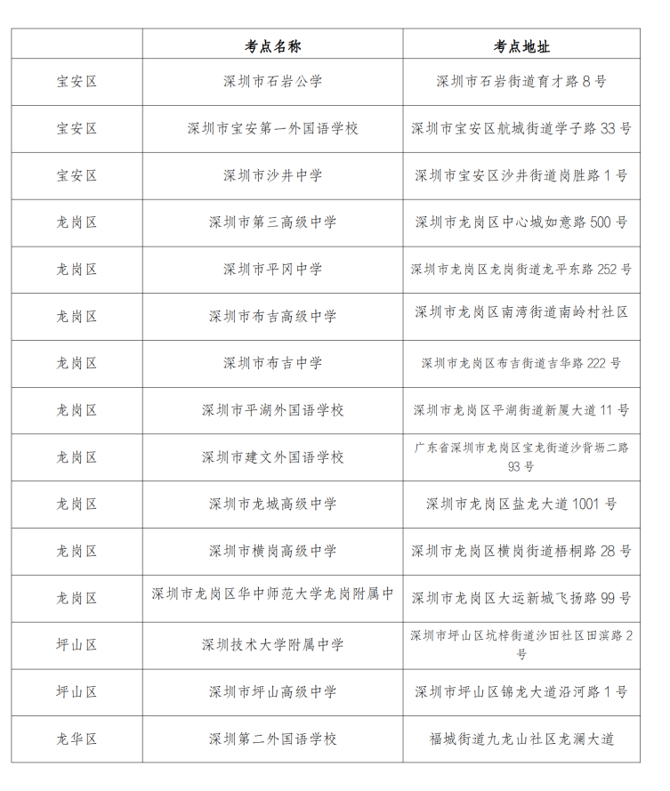
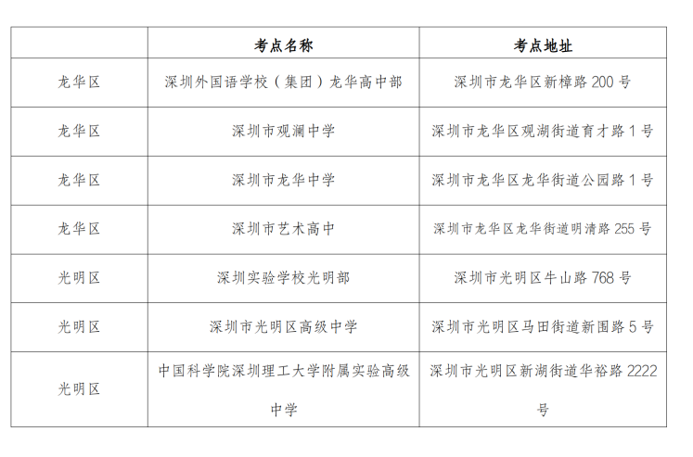
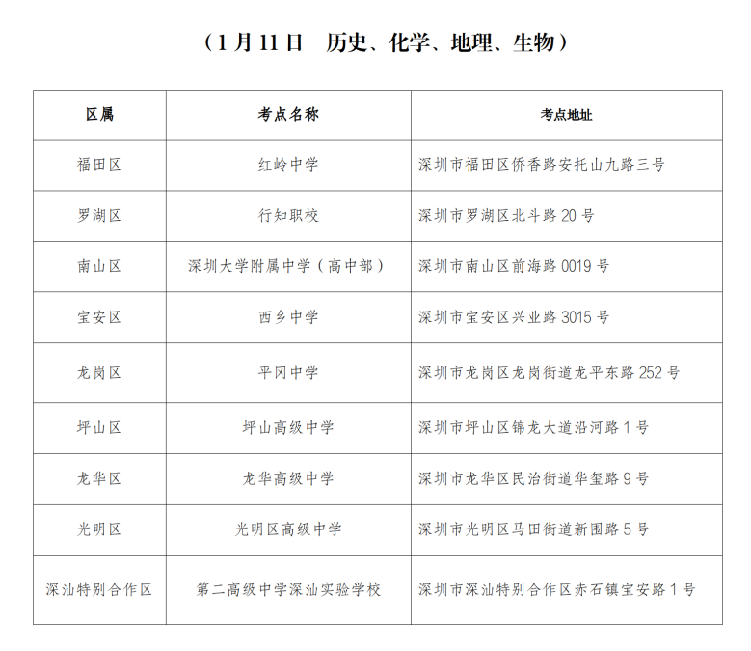
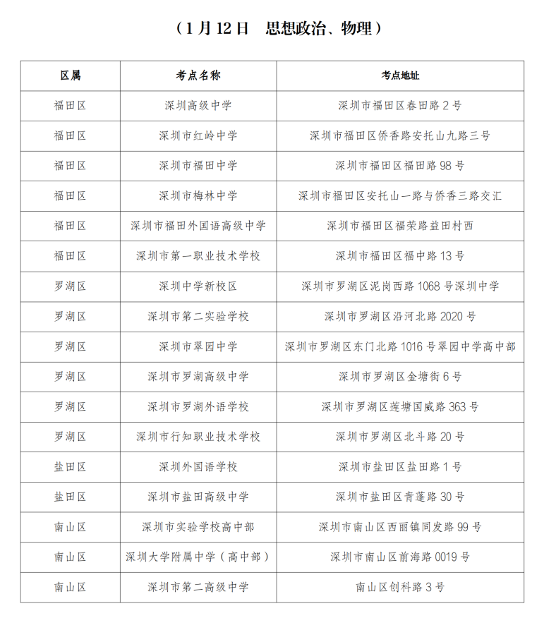
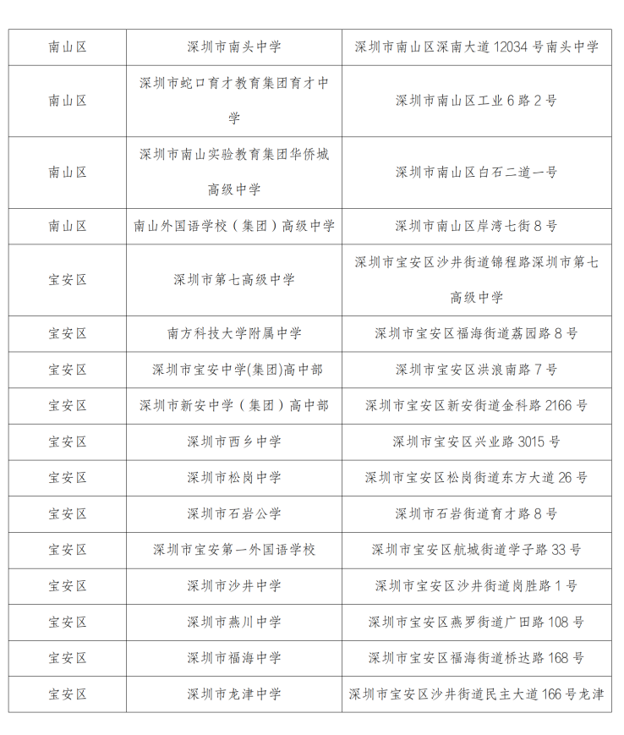
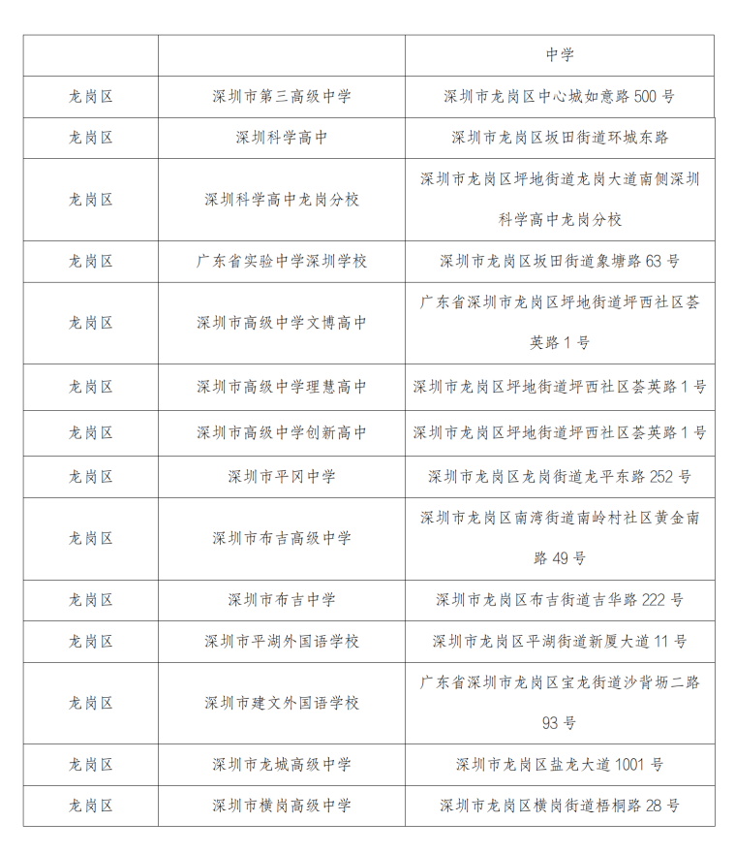
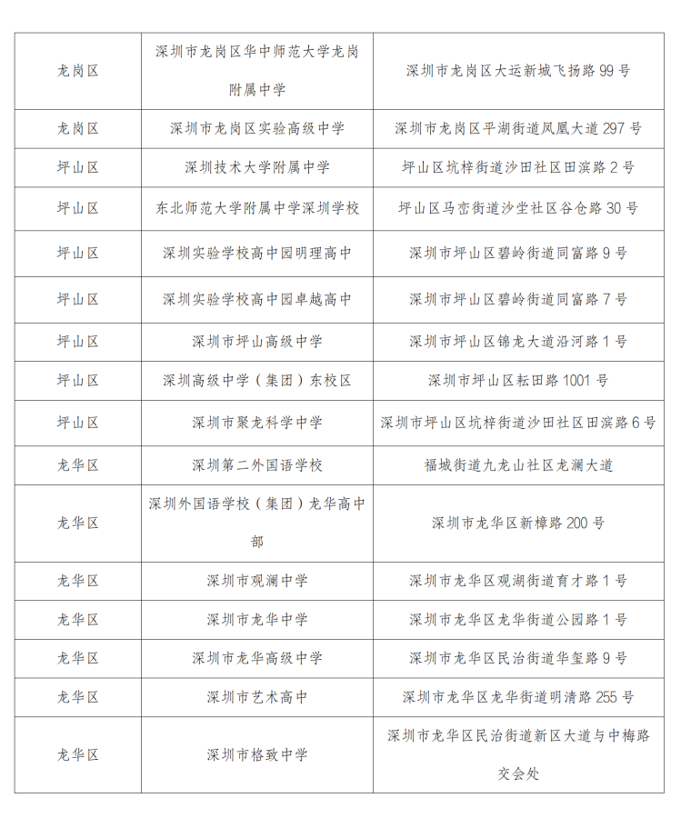
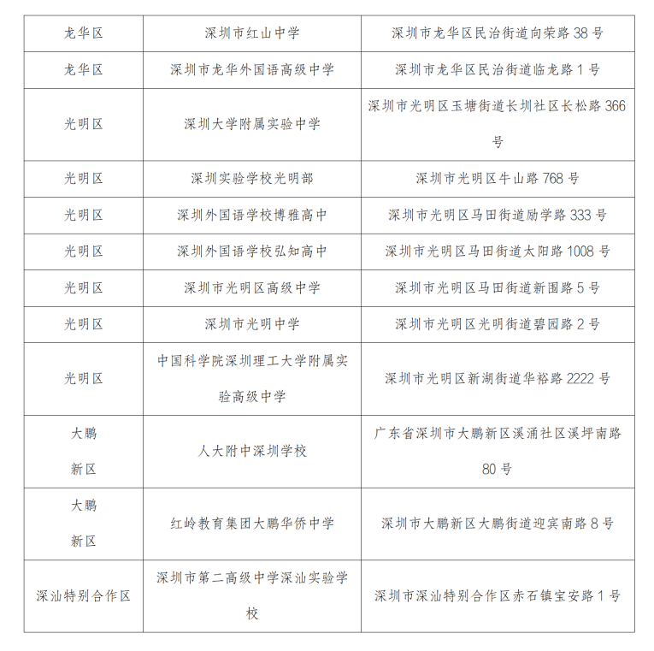
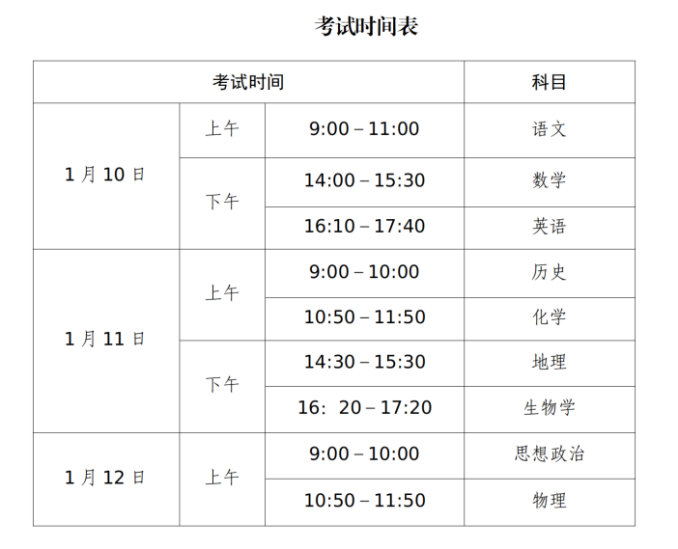
原图分页 1/2
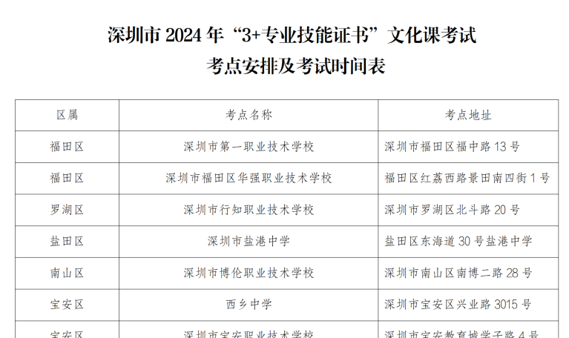
原图分页 2/2
